ГОСТ 10304-80
МЕЖГОСУДАРСТВЕННЫЙ СТАНДАРТ

ЗАКЛЕПКИ КЛАССОВ ТОЧНОСТИ В и С

ОБЩИЕ ТЕХНИЧЕСКИЕ УСЛОВИЯ
Издание официальное
ИПК ИЗДАТЕЛЬСТВО СТАНДАРТОВ
Москва
БЗ 5-2004

МЕЖГОСУДАРСТВЕННЫЙ СТАНДАРТ

ЗАКЛЕПКИ КЛАССОВ ТОЧНОСТИ В и С
Общие технические условия
ГОСТ
10304-80
Rivets classes В and С. General specifications
МКС 21.060.40
Дата введения 01.01.81
Настоящий стандарт распространяется на заклепки общемашиностроительного применения,
классов точности В и С, предназначенные для работы при температуре от плюс 300 до минус 60 °С.
Стандарт полностью соответствует СТ СЭВ 1329—78.
- ТЕХНИЧЕСКИЕ ТРЕБОВАНИЯ
  - По форме, размерам, предельным отклонениям, не указанным в настоящем стандарте,
заклепки должны соответствовать стандартам на технические условия.
(Измененная редакция, Изм. № 3).
  - Схема построения условных обозначений заклепок приведена в приложении 1.
  - Марки материалов и их условные обозначения должны соответствовать указанным в
табл. 1.
Таблица 1
Материал
Вид | Марка | Обозначение стандарта | Условное  обозначение марки  (группы)
 | Ст2* | — | 00
Углеродистые стали | 10*, Юкп | ГОСТ 1050  ГОСТ 5663  или ГОСТ 10702 | 01
 | СтЗ* | — | 02
 | 15*, 15кп | ГОСТ 1050  ГОСТ 5663  или ГОСТ 10702 | 03
Низколегированная сталь | 09Г2 | ГОСТ 19281 | 10
Коррозионно-стойкие стали | 12Х18Н9Т  12Х18Н10Т | ГОСТ 5632  ГОСТ 5949 | 21
 | Л63 | ГОСТ 12920  ГОСТ 15527 | 32
Латунь | Л63 (антимаг-  нитная) |  | 33
Издание официальное
★
Перепечатка воспрещена

© Издательство стандартов, 1980
© ИПК Издательство стандартов, 2005
Продолжение табл. 1
Материал
Вид | Марка | Обозначение стандарта | Условное  обозначение марки  (группы)
Медь | М3 | ГОСТ 859  ГОСТ 1535 | 38
 | МТ | ТУ 16.К71-087
 | АМг5П | ГОСТ 14838  ГОСТ 4784 | 31
Алюминиевые сплавы | ОО  ^Ч  ч: |  | 36
 | АД1 |  | 37
* Сведения о материалах приведены в приложении 2.

Допускается применять другие материалы с временным сопротивлением не ниже указанного
в табл. 2.
Таблица 2
Материал заклепок |  | Вид термообработки | Временное сопротивление  срезу, МПа (кгс/мм²), не  менее
Наименование | Марка
Сталь | Ст2, СтЗ | Отжиг | 250 (25)
 | 10, 15
 | 10кп, 15кп
 | 09Г2 | Без термической  обработки | 380 (38)
 | 12Х18Н9Т,  12Х18Н10Т | Закалка | 430 (43)
Латунь | Л63 | Отжиг | —
Л63
(антимагнитная)
Медь | М3, МТ |  | 190 (19)
Алюминиевые сплавы | АМг5П | Без термической  обработки | 160 (16)
 | АД1 |  | 60 (6)
 | ОО  ^Ч  ч: | Закалка и естественное  старение | 190 (19)

(Измененная редакция, Изм. № 1, 2, 3).
1.3а. Заклепки должны изготовляться с покрытиями или без покрытий. Виды покрытий и их
условные обозначения — по ГОСТ 1759.0. Выбор толщины покрытий — по ГОСТ 9.303.
(Измененная редакция, Изм. № 3).
  - Технические требования к покрытиям — по ГОСТ 9.301.
  - Временное сопротивление срезу заклепок должно соответствовать указанному в табл. 2.
  - Допускается изготовлять заклепки без термической обработки.
  - Заклепка должна выдерживать испытание в холодном состоянии на прочность соединения
головки со стержнем. Изгиб головки по отношению к стержню на угол 15° должен происходить без
возникновения поперечных надрывов.
  - Конец стержня или металла, подготовленного для изготовления заклепок, должен выдер-
живать испытание на расклепываемостъ без появления в образованной головке трещин и надрывов.
Испытанию на расклепываемостъ допускается не подвергать заклепки, изготовленные методом
холодной штамповки, и термообработанные заклепки.
- 1.8. (Измененная редакция, Изм. № 3).
  - Поверхность заклепок должна быть чистой, без грата, трещин, надрывов, расслоений
материала, пузырей, раковин и отделяющейся окалины.
На поверхности допускаются:
поверхностные дефекты, допускаемые стандартами на проволоку и прутки, из которых изго-
товляют заклепки, в том числе дефекты, измененные в результате деформирования материала при
высадке. Глубина измененных дефектов на головках должна быть не более 0,2 мм;
следы инструмента и закаты, находящиеся в пределах допустимых отклонений размеров заклепок;
заусеницы на головке, если их величина не превышает половины поля допуска на диаметр
головки заклепки; для заклепок с диаметром стержня d > 16 мм заусеницы на головках не более 1 мм;
неотделяющийся цветной налет окисей.
(Измененная редакция, Изм. № 2, 3).
1.9а. Шероховатость поверхности заклепок не должна превышать:
Ra = 6,3 мкм для класса точности В,
Ra = 50 мкм для класса точности С.
Шероховатость поверхностей заклепок, изготовленных методом холодной штамповки, и ше-
роховатости торца стержня не контролируются.
(Введен дополнительно, Изм. № 3).
  - Поля допусков и предельные отклонения размеров заклепок должны соответствовать
указанным в табл. 3.
Таблица 3
Наименование параметра | Поля допусков и предельные отклонения
 | Класс точности В | Класс точности С
Диаметр стержня d | jsl4 | jsl5
Диаметр головки D | jsl5 | jsl6
Длина заклепки L | ₊ IT16  " 2 | ₊ IT17  " 2
Высота головки Н > 1 мм | jsl6

  - Допускаемые отклонения формы и расположения поверхностей не должны превышать
следующих значений:
косой срез стержня (черт. 1):
а = 3° — для диаметров от 1 до 16 мм;
а = 5° » » свыше 16 мм;
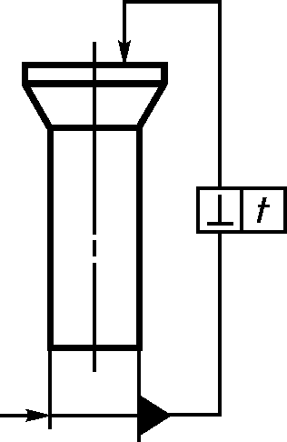
допуск перпендикулярности опорной и торцовой поверхностей головок относительно оси
стержня (черт. 1) t, t = 0,0175 D для класса точности В и t = 0,0349 D для класса точности С;
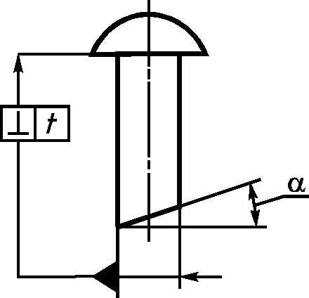
Черт. 1
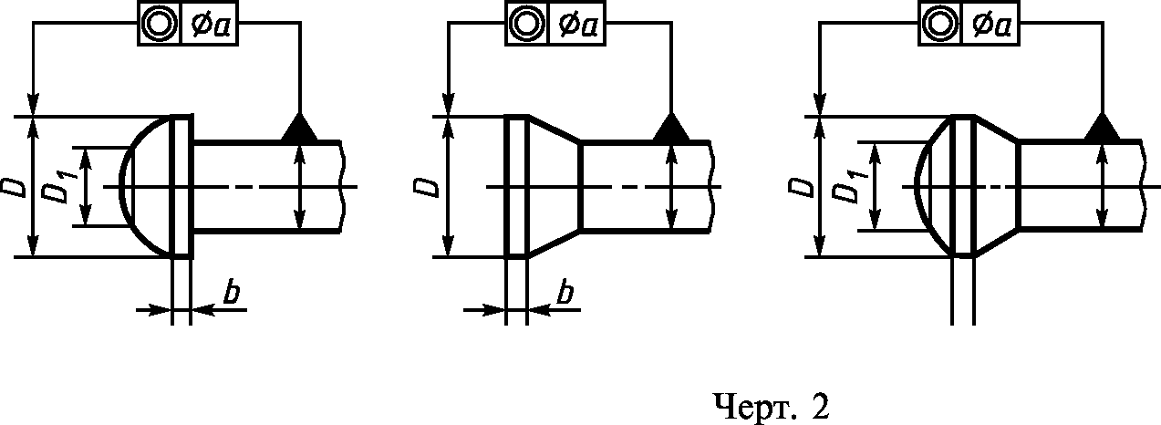
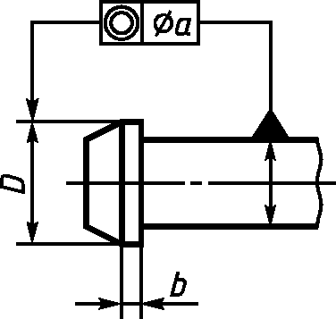
высота цилиндрического пояска b и недопрессовка на вершине головок в виде площадок D]
(черт. 2) — согласно табл. 4.
Таблица 4
мм
D | ДоЗ | Св. 3 до 6 | Св. 6 до 10 | Св. 10 до 18 | Св. 18 до 30 | Св. 30 до 50 | Св. 50
Ь, не более | 0,3 | 0,4 | 0,6 | 1,5 | 2,0 | 2,5 | 3,0
D_{b} не более | 0,5 D |  |  | 0,6 D

Для заклепок диаметром стержня до 6 мм по согласованию между изготовителем и потреби-
телем допускается увеличение значений Ь, указанных в табл. 4, на 0,1 мм;
допуск соосности оси головки относительно оси стержня (черт. 2) — согласно табл. 5.
Таблица 5
мм
d | От 1 до 1,6 | Св. 1,6 до 2,5 | Св. 2,5 до 5 | Св. 5 до 8 | Св. 8 до 18 | Св. 18 до 24 | Св. 24 до 36
а | 0,2 | 0,32 | 0,4 | 0,6 | 1,0 | 2,0 | 3,0

уменьшение диаметра стержня, измеренное на расстоянии, равном диаметру стержня от конца
заклепки, — согласно табл. 6.
Таблица 6
мм
d | От 1 до 10 | Св. 10 до 13 | Св. 13 до 18 | Св. 18 до 30 | Св. 30 до 36
Уменьшение  диаметра конца  стержня | В пределах  нижнего откло-  нения | -0,7 | -0,8 | -1,0 | -1,4
1.10, 1.11 (Измененная редакция, Изм. № 3).

- ПРИЕМКА
  - Правила приемки заклепок — по ГОСТ 17769.
  - Каждая партия заклепок должна сопровождаться документом о качестве с указанием:
наименования или товарного знака предприятия-изготовителя;
условного обозначения заклепок;
перечня и результатов проведенных испытаний;
массы нетто партии;
средств временной противокоррозионной защиты и срока защиты.
П римечание. Допускается вкладывать документ о качестве заклепок в тару или контейнер, при этом
должна обеспечиваться сохранность его при транспортировании.
Разд. 2. (Измененная редакция, Изм. № 3).
- МЕТОДЫ КОНТРОЛЯ И ИСПЫТАНИЙ
  - Контроль механических свойств заклепок должен производиться на соответствие требо-
ваниям табл. 2.
  - Контроль качества покрытий — по ГОСТ 9.302.
  - Внешний вид заклепок (п. 1.9) проверяют визуально без применения увеличительных
приборов.
Для заклепок диаметром менее 3 мм допускается применение увеличительных средств (до 3 ^{х}).
  - Шероховатость поверхности проверяют сравнением с образцами шероховатости по
ГОСТ 9378 или приборами.
Шероховатость поверхности заклепок, изготовленных методом холодной высадки, не контро-
лируется.
  - Отклонения размеров и расположения поверхностей заклепок проверяют предельными
калибрами, шаблонами, контрольными матрицами, универсальными измерительными приборами
или инструментом.
Длина заклепок при косом срезе конца должна проверяться по короткой стороне стержня.
  - Высоту потайных и полупотайных головок заклепок проверяют с помощью контрольной
матрицы и шаблона по схеме, указанной на черт. 3.
Высоту полупотайных головок заклепок Н контролируют по размеру (Н + К) с допуском,
равным по величине допуску на размер Н, черт. 4. Допускаются другие методы контроля высоты
головок.
Пол9 допуска
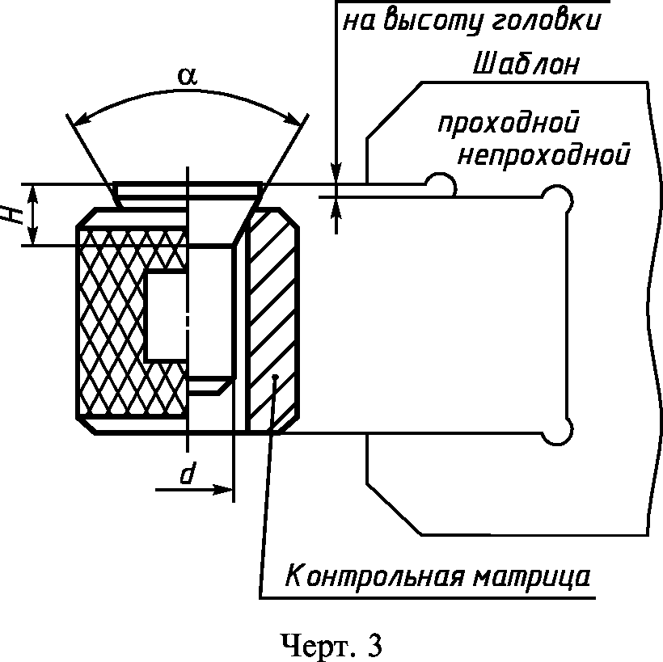
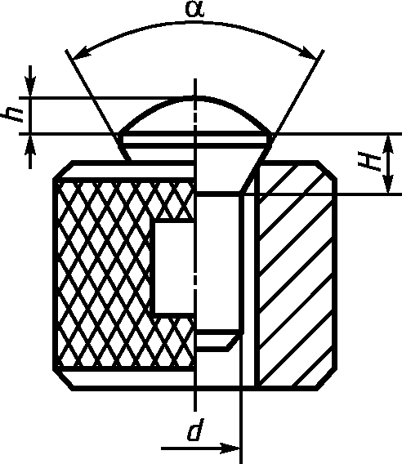
Черт. 4

3.5, 3.6. (Измененная редакция, Изм. № 3).
  - Отклонение от перпендикулярности опорной поверхности головки к оси стержня прове-
ряют угловым шаблоном или щупом по просвету между опорной поверхностью головки и торцевой
поверхностью контрольной матрицы.
  - Прямолинейность стержня заклепок проверяют по свободному вхождению заклепки в
контрольную матрицу, диаметр отверстия которой соответствует максимальному диаметру стержня
заклепки.
Поле допуска отверстия матрицы — Н14.
  - Отклонение от соосности головки относительно стержня заклепок определяют разностью
размеров s, и s, (черт. 5), измеренных с помощью штангенглубиномера или микрометрического
глубиномера. Допускаются другие методы контроля.
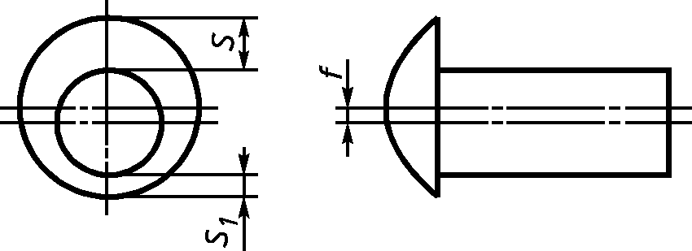
Черт. 5

(Измененная редакция, Изм. № 1, 3).
  - Значения величины угла и радиуса округления плоской головки, радиуса под головкой,
перпендикулярности опорной и торцовой поверхностей головок к оси стержня, прямолинейности
стержня, косой срез стержня и соосность головки относительно оси стержня допускается не
контролировать в готовых заклепках при условии обеспечения этих геометрических параметров
инструментом.
(Измененная редакция, Изм. № 2, 3).
  - Прочность соединения головки со стержнем испытывают в контрольной матрице по
схеме, указанной на черт. 6 ударами по головке заклепки до соприкосновения ее опорной поверх-
ности с плоскостью матрицы.
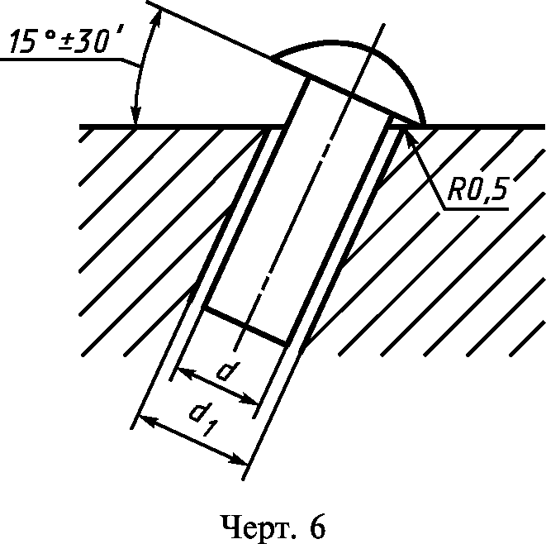

Диаметр отверстия матрицы d] должен выбираться из 2-го ряда ГОСТ 11284.
Надрывы под головкой не допускаются.
Испытанию не подлежат заклепки с потайной и полупотайной головками, отожженные и
изготовленные горячей штамповкой.
  - Испытание на расклепываемость стержня заклепок — по ГОСТ 8818.
Допускается проводить испытание стальных заклепок с диаметром стержня более 10 мм в
горячем состоянии (при температуре 850 °С — 950 °С).
  - Испытание заклепок на срез стержня проводят по требованию потребителя по методике,
согласованной между изготовителем и потребителем.
При определении значения временного сопротивления срезу расчет ведется по действитель-
ному диаметру заклепок.
Допускается вместо заклепок подвергать испытанию образцы проволоки из бухты, которая
была использована для высадки заклепок (при условии, что эти образцы термообработаны одновре-
менно с представленными на испытание заклепками).
(Введен дополнительно, Изм. № 1).
  - Методика контроля покрытий — по ГОСТ 9.302.
(Введен дополнительно, Изм. № 3).
- ТРАНСПОРТИРОВАНИЕ И ХРАНЕНИЕ
Упаковка заклепок, маркировка тары, транспортирование и хранение — по ГОСТ 18160.
Разд. 4. (Введен дополнительно, Изм. № 3).

Разд. 5. (Исключен, Изм. № 1).
ПРИЛОЖЕНИЕ 1
Обязательное
СХЕМА ПОСТРОЕНИЯ УСЛОВНОГО ОБОЗНАЧЕНИЯ ЗАКЛЕПОК
Заклепка | X |  | XX |  | X | XXX |  | XX |  | Х...Х |  | XX |  | X |  | ГОСТ | Х...Х-ХХ
 | 1 |  | 2 |  |  | 3 |  | 4 |  | 5 |  | 6 |  | 7 |  |  | 8

1 — класс точности. Класс точности В не указывается; 2 — диаметр стержня; 3 — длина; 4 — условное
обозначение марки (группы) материала; 5—марка материала. Указывается для групп 01, 03, 21, 38 и для
материала, не предусмотренного в настоящем стандарте. Допускается не указывать марку материала для
групп 01, 03, 21, 38; 6 — условное обозначение вида покрытия. Отсутствие покрытия не указывается; 7 —
толщина покрытия; 8 — обозначение стандарта на конкретный вид заклепок
Пример условного обозначения заклепки класса точности С, диаметром d = 8 мм, длиной L =
= 20 мм, из материала группы 38, марки меди М3, с никелевым покрытием толщиной 6 мкм:
Заклепка С 8х 20.38.М3.136 ГОСТ...
ПРИЛОЖЕНИЕ 1. (Измененная редакция, Изм. № 2, 3).
ПРИЛОЖЕНИЕ 2
Справочное
МАТЕРИАЛЫ ДЛЯ ИЗГОТОВЛЕНИЯ ЗАКЛЕПОК
Кроме стандартных материалов, приведенных в табл. 1, для изготовления заклепок применяют следующие
марки стали: Ст2, СтЗ по ОСТ 14-2-188 и ОСТ 14-15-193; сталь марок 10, 15 по ТУ 3-80.
ПРИЛОЖЕНИЕ 2. (Введено дополнительно, Изм. № 3).

ИНФОРМАЦИОННЫЕ ДАННЫЕ
- РАЗРАБОТАН И ВНЕСЕН Министерством станкостроительной и инструментальной промышлен-
ности СССР
- УТВЕРЖДЕН И ВВЕДЕН В ДЕЙСТВИЕ Постановлением Государственного комитета СССР по
стандартам от 06.05.80 № 2011
- Стандарт полностью соответствует СТ СЭВ 1329—78
- Взамен ГОСТ 10304-70
- ССЫЛОЧНЫЕ НОРМАТИВНО-ТЕХНИЧЕСКИЕ ДОКУМЕНТЫ
Обозначение НТД, на который дана ссылка
Номер пункта, раздела, приложения
1.4
3.2, 3.14
1.3а
1.3
1.3
- 1.3а
1.3
1.3
1.3
- 3.12
3.4
- 3.11
1.3
1.3
- 2.1
1.3
Приложение 2
Приложение 2
Приложение 2
1.3
ГОСТ 9.301-86
ГОСТ 9.302-88
ГОСТ 9.303-84
ГОСТ 859-2001
ГОСТ 1050-88
ГОСТ 1535-91
ГОСТ 1759.0-87
ГОСТ 4784-97
ГОСТ 5632-72
ГОСТ 5663-79
ГОСТ 5949-75
ГОСТ 8818-73
ГОСТ 9378-93
ГОСТ 10702-78
ГОСТ 11284-75
ГОСТ 12920-67
ГОСТ 14838-78
ГОСТ 15527-2004
ГОСТ 17769-83
ГОСТ 18160-72
ГОСТ 19281-89
ОСТ 14-2-188-86
ОСТ 14-15-193-86
ТУ 3-80-80
ТУ 16.К71-087—90
- Ограничение срока действия снято по протоколу № 5—94 Межгосударственного совета по стан-
дартизации, метрологии и сертификации (НУС 11-12—94)
- ИЗДАНИЕ (ноябрь 2004 г.) с Изменениями № 1, 2, 3, утвержденными в мае 1982 г., апреле 1985 г.,
июне 1990 г. (ИУС 8-82, 7-85, 10-90)
Редактор Р.Г. Говердовская
Технический редактор В.Н. Прусакова
Корректор В.И. Баренцева
Компьютерная верстка Е.Н. Мартемьяновой
Изд. лиц. № 02354 от 14.07.2000. Сдано в набор 03.12.2004. Подписано в печать 24.12.2004. Уел. печ. л. 1,40.
Уч.-изд. л. 0,90. Тираж 300 экз. С 4854. Зак. 1069.
ИПК Издательство стандартов, 107076 Москва, Колодезный пер., 14.
http://www.standards.ru e-mail: info@standards.ru
Набрано в Издательстве на ПЭВМ
Отпечатано в филиале ИПК Издательство стандартов — тип. «Московский печатник», 105062 Москва, Лялин пер., 6.
Плр № 080102

